### 钱祺—阶段四

#### 一、安装Linux

选择 Centos7 ：CentOS-7-x86_64-DVD-1908

虚拟机软件选择 VMware

网络设置为 NAT 模式，子网 ip：192.168.26.130

#### 二、安装JDK

从oracle官网下载 JDK：jdk-8u241-linux-x64

使用远程拷贝命令将 jdk 上传到服务器：

scp /Users/apple/Desktop/jar/jdk-8u241-linux-x64.tar.gz root@192.168.26.130:/usr/java

使用ssh连接服务器：

ssh root@192.168.26.130 -p 22

使用tar解压上传的jdk，添加环境变量，修改文件 /etc/profile

export JAVA_HOME=/usr/java/jdk1.8.0_241  
export CLASSPATH=.:${JAVA_HOME}/jre/lib/rt.jar:${JAVA_HOME}/lib/dt.jar:${JAVA_HOME}/lib  
/tools.jar  
export PATH=$PATH:${JAVA_HOME}/bin

在terminal中输入：java -version， 显示：

java version "1.8.0_241"  
Java(TM) SE Runtime Environment (build 1.8.0_241-b07)  
Java HotSpot(TM) 64-Bit Server VM (build 25.241-b07, mixed mode)

#### 三、安装nginx

添加nginx的yum源：

sudo rpm -Uvh http://nginx.org/packages/centos/7/noarch/RPMS/nginx-release-centos-7-0.el7.ngx.noarch.rpm

安装nginx：

sudo yum install -y nginx

关闭防火墙：

systemctl stop firewalld.service

通过主机访问nginx欢迎页：

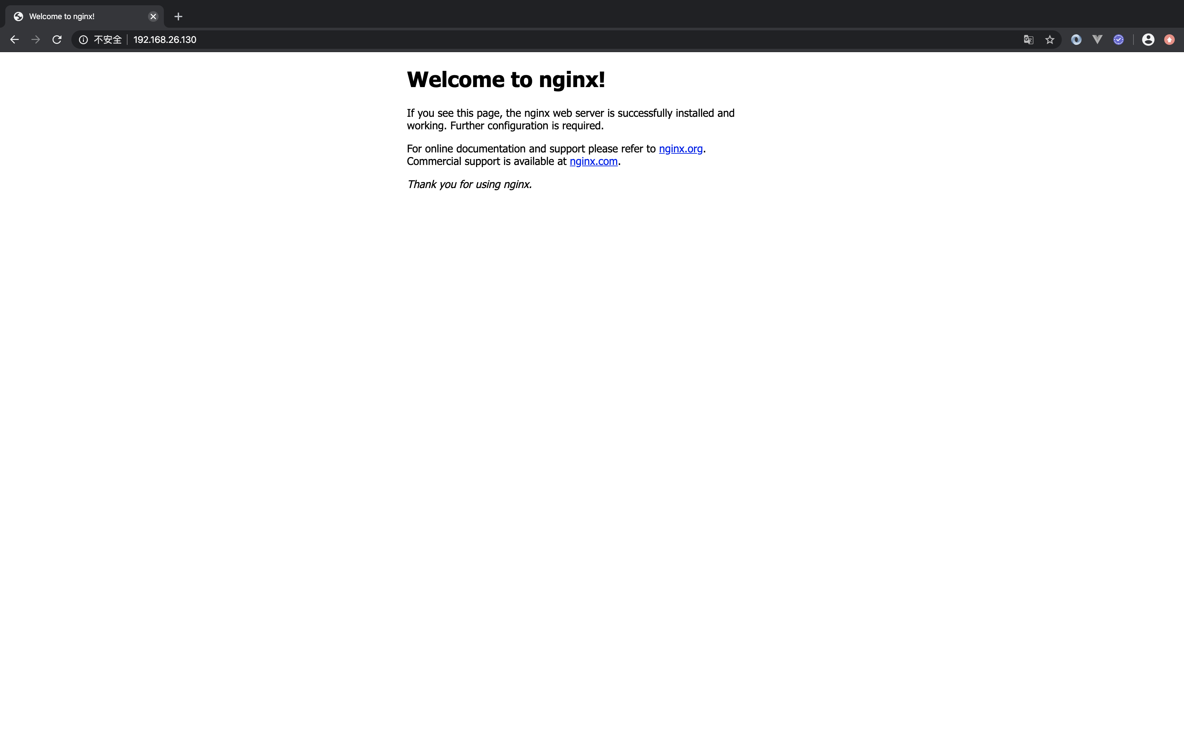

#### 四、项目部署到Spring Boot

由于项目是静态页面，因此项目结构如下：

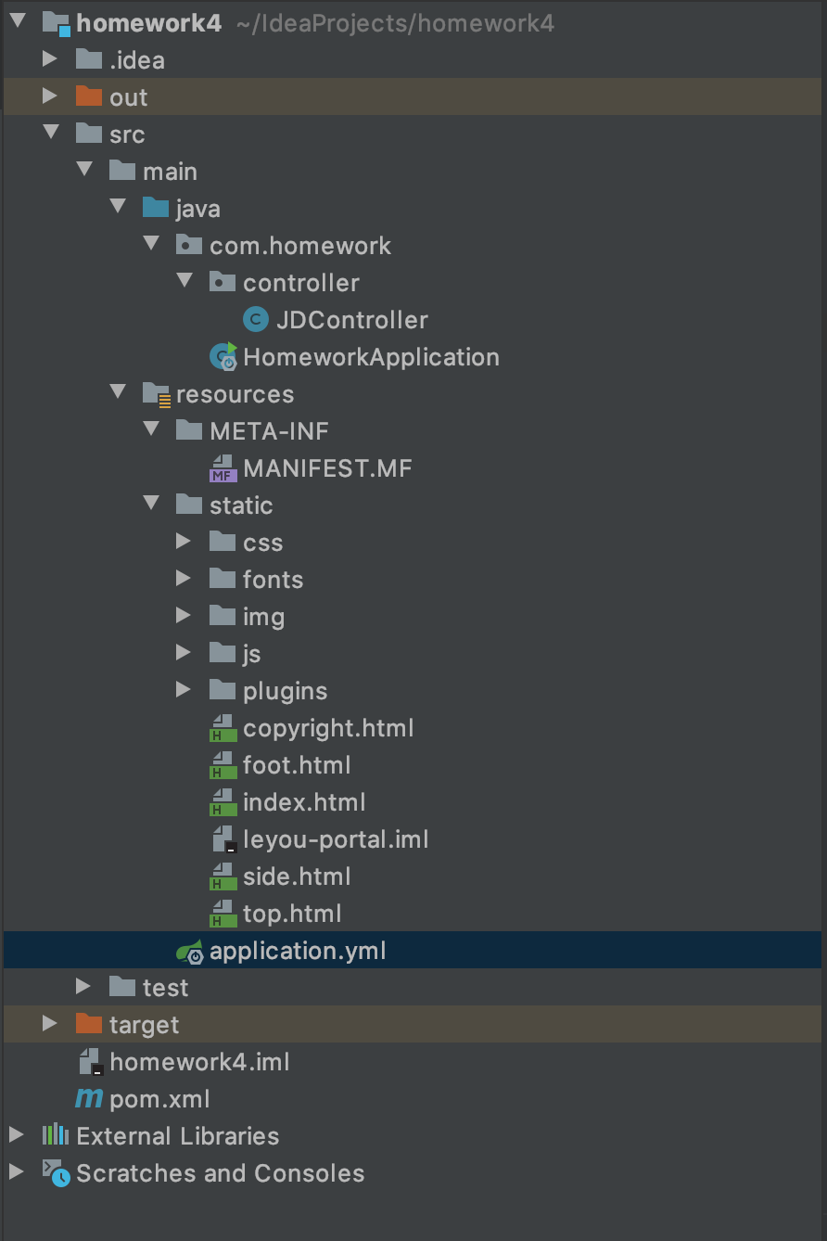

截屏2020-02-04上午11.52.45

Application.yml中的配置：

server:  
 port: 8081  
spring:  
 application:  
 name: homework_1  
 mvc:  
 view:  
 prefix: /  
 suffix: .html

由于要部署三个相同项目，另外两个配置如下：

server:  
 port: 8082  
spring:  
 application:  
 name: homework_2  
 mvc:  
 view:  
 prefix: /  
 suffix: .html

server:  
 port: 8083  
spring:  
 application:  
 name: homework_3  
 mvc:  
 view:  
 prefix: /  
 suffix: .html

controller的编写：

@Controller  
public class JDController {  
 @GetMapping("jd")  
 public String access(){  
 return "index";  
 }  
  
}

#### 五、将项目部署到服务器上

将SpringBoot项目打成三个jar包压缩上传至服务器：

scp /Users/apple/IdeaProjects/homework4/out/artifacts/homework4_jar_1.zip root@192.168.26.130:/usr/local/springboot_spaces

解压后分别运行jar包：

java -jar homework4.jar

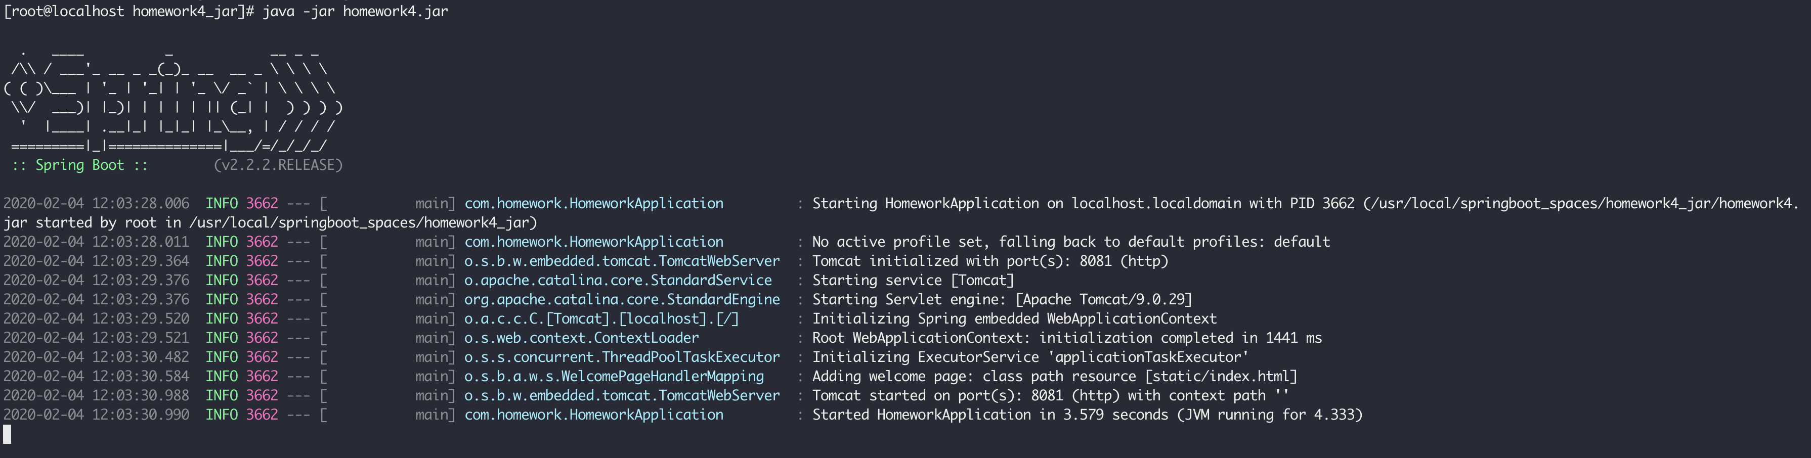

#### 六、配置nginx反向代理与负载均衡

修改nginx配置文件：

vi /etc/nginx/nginx.conf

添加如下内容：

upstream tomcatserver1 {  
 server 127.0.0.1:8081;  
 server 127.0.0.1:8082;  
 server 127.0.0.1:8083;  
 }  
  
 server {  
 listen 80;  
 server_name 192.168.26.130;  
  
 proxy_set_header X-Forwarded-Host $host;  
 proxy_set_header X-Forwarded-Server $host;  
 proxy_set_header X-Forwarded-For $proxy_add_x_forwarded_for;  
  
 location / {  
 proxy_pass http://tomcatserver1;  
 proxy_connect_timeout 600;  
 proxy_read_timeout 600;  
 }  
 }

实现了轮询的负载均衡配置，测试效果如下：

网页标题为：乐优商城--首页

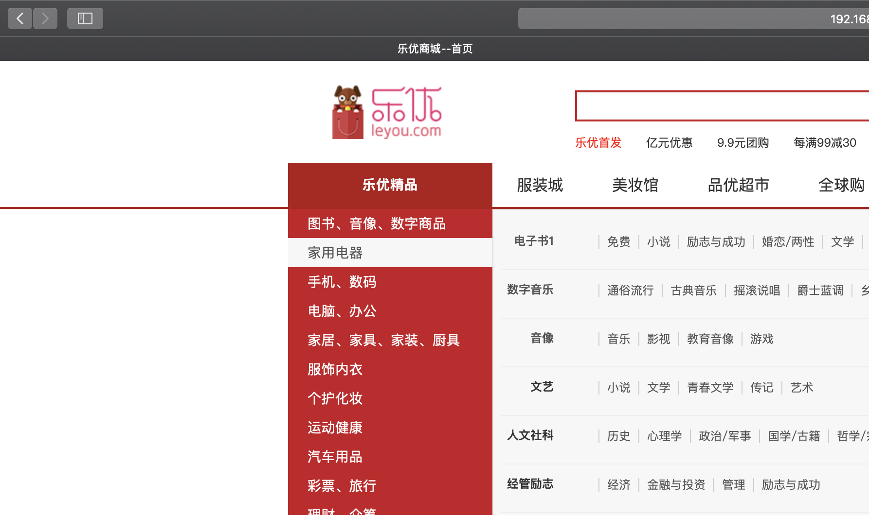

网页标题为：乐优商城--首页2



网页标题为：乐优商城--首页3

